# Webhook avec Sendgrid :

Sur l’interface web de Sendgrid, dans la rubrique *Settings/Mail Segttings*: Activer **Event Notification** puis cliquer sur edit et rentrer l’url du serveur web isilis dans la rubrique http POST URL et vérifier les cases que l’on veut « activer ». Une fois que c’est fait, on peut envoyer des mails à partir de Sendgrid et il suffit de récupérer les logs sur notre serveur et on pourra avoir toutes les stats que l’on veut sous forme de JSON. Sendgrid envois des requete http toutes les secondes à notre serveurs sous forme de JSON. Voici un exemple de JSON que l’on peut récupérer :

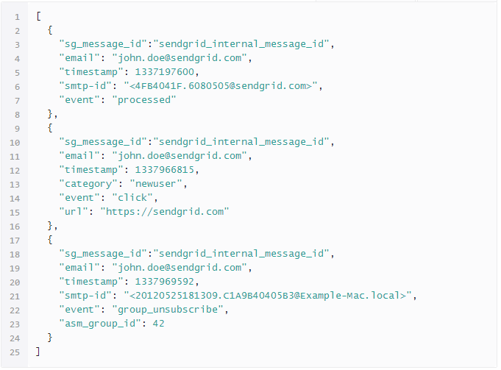

En fonction des *events* que l’on a voulu tracker on reçoit la liste de chaque hook. Voici la liste des différents event qu’il est possible de tracker :

